TISKOVÁ ZPRÁVA

Praha 21. 3. 2017

Dárcovské SMS přinesou neziskovému sektoru více zdrojů
Služba DMS se po 13 letech rozšiřuje. Přibude trvalý příkaz a možnost zvolit více cenových úrovní daru: 30, 60 a 90 korun.

Rok 2004 znamenal pro neziskový svět zlom. Poprvé v historii se dohodli všichni tři čeští operátoři a na Velikonoce společně s Fórem dárců spustili český unikát – dárcovskou SMS. Jednou textovou zprávou ve výši 30 Kč dárce podpořil vybraný prospěšný projekt. Během 13 let bylo odesláno 19 milionů SMS a vybráno více než půlmiliardy korun.

Nyní po třinácti letech přicházejí APMS (Asociace provozovatelů mobilních sítí) společně s Forem dárců opět s výrazným posunem vpřed. Služba DMS se rozšiřuje. Dárci budou moci jednou SMS poslat kromě oblíbené třicetikoruny, také 60 a 90 korun. Navíc budou moci začít podporovat oblíbený charitativní projekt trvale – opět pouze jednou zprávou.

Mobilní operátoři (O2, T-mobile a Vodafone) provozují službu DMS ve svých sítích zcela zdarma bez nároku na provize z odeslaných částek. Díky investici operátorů do technického zabezpečení ve výši půl milionu korun se podařilo navíc snížit provozní poplatek o třetinu na 1 Kč z každé odeslané SMS. S provozním poplatkem hospodaří Fórum dárců jakožto technický garant projektu.

„Dárcovské SMS jsou jednou z nejrozšířenějších forem, jak Češi přispívají na dobročinné účely. Je to totiž jednoduché a naprosto transparentní. Navíc jde o drobnou částku, kterou si může dovolit darovat doslova každý,“ přemýšlí Klára Šplíchalová, výkonná ředitelka Fóra dárců, které má od začátku projekt jako střešní organizace ve správě.

„Na technologiích je krásné, že dokáží pomáhat. Nyní startujeme novou etapu dárcovství, která umožní neziskovému sektoru získat zvýšený přísun prostředků,“ říká Jiří Grund, výkonný ředitel APMS.

Historie DMS:

Píše se rok 2004, jsou Velikonoce a v České televizi běží charitativní pořad Pomozte dětem! Nadace rozvoje občanské společnosti. A diváci mají poprvé unikátní příležitost jednoduše darovat pomocí svých mobilních telefonů. Je úplně jedno, u jakého jsou operátora. Poprvé na telefonní číslo 87 777 posílají takzvanou DMS neboli dárcovskou SMS a 30 korun naskakuje na sbírkovém účtu nadace. Jednoduché, transparentní a ve světě naprosto nevídané. Ještě nikde se nestalo, aby se mobilní operátoři v dané zemi rozhodli podpořit dobrou věc a shodnout se na jednotných podmínkách.

Třicetikorun v textové zprávě od té doby přišlo organizacím zapojených do projektu Dárcovská SMS neuvěřitelných 19 milionů. A lidé tak darovali do konce roku 2016 více než půl miliardy korun. Dárcovskou SMS ocenili v zahraničí a projekt převzaly další evropské země. Jen v Česku se však uchytil jako jedna z nejoblíbenějších forem on-line dárcovství a jeho oblibě neuškodil ani obrovský rozmach on-line plateb platebními kartami.

Po třinácti letech nazrál čas projekt posunout. „Neziskové organizace se na nás obracely, že jejich drobní dárci jsou ochotni poslat jednou smskou víc. Více než rok jsme se společnostmi O2, T-Mobile a Vodafone vymýšleli, jak to udělat. Nyní startujeme novou etapu, dárcovské SMS dostaly modernější a flexibilnější kabát, který bude drobným dárcům vyhovovat,“ říká Šplíchalová.

Zatímco třináct let znamená pro člověka klasickou pubertu, tvůrci DMS zpráv to pojali jako ideální čas pro inovace. „Třináctku bereme jako šťastné číslo, které určitě posune mobilní dárcovství zase o kus dál,“ přeje si ředitelka. A premiéra nových DMSek se odehraje opět před Velikonocemi, opět v České televizi, a opět v charitativním pořadu Pomozte dětem.

Jak to funguje:

30-60-90, jednorázově i trvale. Stačí vzít do ruky mobilní telefon a jednou textovou zprávou poslat vybranému a prověřenému charitativnímu projektu 30 a nově také 60 nebo 90 Kč. A to buď jednorázově, nebo jako trvalý příkaz.

Nově pošlou lidé jednorázovou dárcovskou SMS na číslo 87 777 ve tvaru:

DMSmezeraHESLOPROJEKTUmezera30
nebo
DMSmezeraHESLOPROJEKTUmezera60
nebo
DMSmezeraHESLOPROJEKTUmezera90

Pokud chtějí oblíbený prospěšný projekt podpořit trvale, aby zvolenou částku dostávala nezisková organizace měsíc co měsíc, do zprávy na číslo 87 777 napíšou:

DMSmezeraTRVmezeraHESLOPROJEKTUmezera30
nebo
DMSmezeraTRVmezeraHESLOPROJEKTUmezera60
nebo
DMSmezeraTRVmezeraHESLOPROJEKTUmezera90

Dárce může samozřejmě svoji trvalou podporu kdykoliv dle svého uvážení bezplatně odvolat zasláním SMS ve tvaru STOP HESLO na 87 777

„Dárcovské SMS využívají jen prověřené neziskové organizace, které mají veřejnou sbírku. V současné době je jich více než 300,“ počítá výkonná ředitelka Fóra dárců Klára Šplíchalová.

Z každé částky přijde neziskové organizaci 29, 59 nebo 89 Kč. „Mobilní operátoři neinkasují žádný poplatek, vše poskytují zcela bezplatně. Koruna jde na provozní náklady a rozvoj projektu, který spravuje Fórum dárců,“ vysvětluje Šplíchalová. Pokrývá technické, organizační a koordinační zajištění projektu, včetně servisu pro neziskové organizace a veřejnost.

O změnách se neziskové organizace i dárci dozvědí na novém webu darcovskasms.cz, který obsahuje veškeré návody, jak DMSky posílat, ale také možnost filtrovat, koho chci podpořit, prostřednictvím témat. A samozřejmě také podrobné informace o projektu, jeho tvůrcích, a zajímavé případové studie i zahraniční inspiraci.

Šťastných 13 let

Vůbec nejúspěšnějším neziskovým projektem v historii DMS je dárcovská textovka pro projekt NROS Pomozte dětem! Od roku 2004 poslali dárci na toto heslo více než 2,5 milionu dárcovských SMS, to je téměř 70 milionů korun, což pro zajímavost dělá 13,3 % všech zaslaných DMS.

Nejúspěšnějším projektem za posledních 5 let je dárcovská SMS pro projekt Světluška (Nadační fond Českého rozhlasu). Během let 2012 až 2016 obdržela více než 1,16 milionu DMS, tj. více než 33 milionů korun. Pro Světlušku byl nejúspěšnější rok 2016, kdy získala téměř 350 tisíc zpráv.

Mezi oněch šťastných 13, kteří za 13 let získali od svých příznivců nejvíce dárcovských zpráv, patří Nadace rozvoje občanské společnosti s heslem KURE (2 563 533 zpráv), Nadační fond Českého rozhlasu s heslem SVETLUSKA (1 920 872), Nadační fond Kapka naděje s heslem KAPKANADEJE (1 666 724), Nadace ADRA s heslem ASIE (1 659 747), Česká televize s heslem ADVENT (1 546 561), Centrum Paraple s heslem PARAPLE (1 396 508), Český výbor pro UNICEF o.p.s. s heslem UNICEF (693 930), Člověk v tísni o.p.s. s heslem POVODNE09 (600 250), Nadace ADRA s heslem ADRA (478 325), Nadace Charty 77 s heslem KONTOBARIERY (369 966), Člověk v tísni o.p.s. s heslem SOSHAITI (311 700), Nadace Partnerství s heslem TATRY (297 769) a Život dětem o.p.s. s heslem SRDCEPRODETI (270 956).

 | Název organizace | DMS heslo | celkem DMS  za 2004-2016 | Celkem Kč / DMS
1 | Nadace rozvoje občanské společnosti | KURE | 2 563 533 | 69 984 451 Kč
2 | Nadační fond Českého rozhlasu | SVETLUSKA | 1 920 872 | 52 439 806 Kč
3 | Nadační fond Kapka naděje | KAPKANADEJE | 1 666 724 | 45 501 565 Kč
4 | Nadace ADRA | ASIE | 1 659 747 | 45 311 093 Kč
5 | Česká televize | ADVENT | 1 546 561 | 42 221 115 Kč
6 | Centrum Paraple, o.p.s. | PARAPLE | 1 396 508 | 38 124 668 Kč
7 | Český výbor pro UNICEF | UNICEF | 693 930 | 18 944 289 Kč
8 | Člověk v tísni o.p.s. | POVODNE09 | 600 250 | 16 386 825 Kč
9 | Nadace ADRA | ADRA | 478 325 | 13 058 273 Kč
10 | Nadace Charty 77 | KONTOBARIERY | 369 966 | 10 100 072 Kč
11 | Člověk v tísni o.p.s. | SOSHAITI | 311 700 | 8 509 410 Kč
12 | Nadace Partnerství | TATRY | 297 769 | 8 129 094 Kč
13 | Život dětem o.p.s. | SRDCEPRODETI | 270 956 | 7 397 099 Kč
Pozn. 1: léta 2004-2016
Pozn. 2: nejvíce lidé posílají DMS do oblastí děti, mladí, rodina a pomoc nemocným a lidem s handicapem; na třetím místě je humanitární podpora

Od katastrof k podpoře témat

Česká republika je první zemí, kde služba funguje, další zapojené země jsou Slovensko a Bulharsko. Dárcovské SMS byly nominovány na cenu GSM Awards v kategorii Nejlepší služba v oblasti rozvoje komunity a v rámci mezinárodní Ceny Asociace mobilní komunikace (GSM Association Award) v Cannes byly české DMS vyhlášeny jedním ze čtyř nejlepších veřejně prospěšných projektů v oblasti GSM.
Ještě před pěti lety se mobilní sítě prohýbaly pod náporem DMS vždy, když světem otřásla nějaká katastrofa. Češi se ukázali jako velmi solidární.

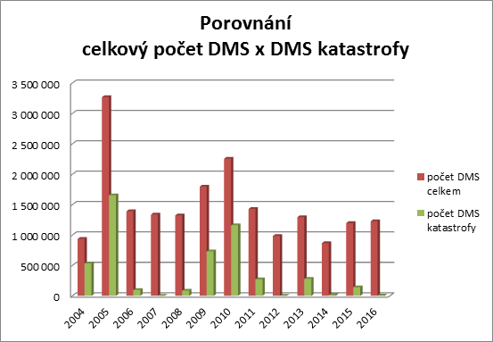

V posledních pěti letech se však ukazuje, že si fanoušci dárcovských SMS již cíleně vybírají dobročinná témata, která chtějí podpořit, a roste také dlouhodobá podpora zvolených témat.

„Nejvíce lidé podporují projekty pro lidi se zdravotním postižením a nemocným, následuje pomoc dětem a mladým lidem, sociálně znevýhodněným a roste oblíbenost dárcovských SMS na vzdělávání a výzkum,“ vypočítává Šplíchalová.

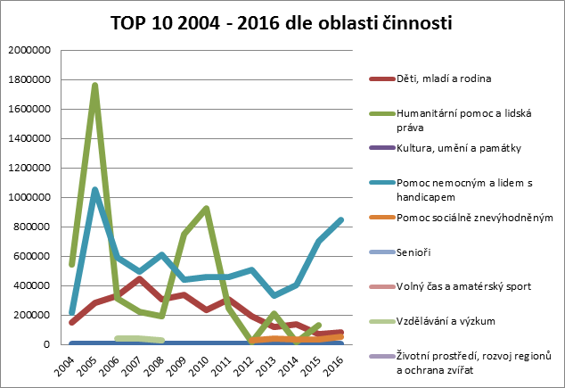

Zdroj: Fórum dárců

Kdo stojí za Dárcovskými SMS

DMS - Dárcovská SMS je společným projektem Fóra dárců a Asociace provozovatelů mobilních sítí (APMS). Členy APMS jsou společnosti O2, T-Mobile, Vodafone a Nordic Telecom. Cílem APMS je podpora a ochrana rovného a otevřeného trhu elektronických komunikací v České republice založeného na pravidlech respektujících ochranu hospodářské soutěže.

Fórum dárců v rámci projektu Dárcovská SMS garantuje technické a softwarové zajištění, právní a daňové zabezpečení projektu, organizační a koordinační zázemí a komunikaci projektu, který spočívá v servisu neziskovým organizacím a informování veřejnosti.
Výsledky projektu Dárcovská SMS včetně finančního zhodnocení jsou pravidelně zveřejňovány. Výroční a finanční zprávy jsou ověřovány také nezávislým auditorem.

APMS Fórum dárců
Jiří Šuchman Klára Šplíchalová
prezident APMS výkonná ředitelka Fóra dárců
jiri.suchman@apms.cz +420 725 999 101
www.apms.cz splichalova@donorsforum.cz
www.darcovskasms.cz, www.donorsforum.cz

Jiří Grund
výkonný ředitel APMS
+420 604 114 054
jiri.grund@apms.cz

